การเสริมสร้างวัฒนธรรมในองค์กร
องค์การบริหารส่วนตำบลบะ การจัดกิจกรรมเข้าแถวเคารพธงชาติในตอนช่วงเช้าก่อนทำงาน เพื่อสร้างความสามัคคีปรองดอง องค์การบริหารส่วนตำบลบะ อำเภอท่าตูม จังหวัดสุรินทร์ ได้มีการเข้าแถวเคารพธงชาติ ในตอนเช้า เวลา 08.30 – 09.00 น. โดยประมาณ พร้อมการสวดมนต์ไหว้พระ เป็นประจำ อย่างสม่ำเสมอและต่อเนื่อง
- เพื่อสร้างความสามัคคีปรองดองในหน่วยงาน ให้เกิดความรู้สึกภาคภูมิใจในความเป็นชาติไทย และปลูกจิตสำนึกในความรักชาติ ศาสนา พระมหากษัตริย์
- เพื่อปรับเปลี่ยนวิธีคิด วิธีการทำงานของพนักงานจ้างให้มีประสิทธิภาพมากยิ่งขึ้น
- เพื่อแจ้งข้อมูลข่าวสาร ที่ต้องรับทราบและถือปฏิบัติร่วมกัน
- เพื่อเป็นการเตรียมความพร้อมในการเริ่มในการเริ่มปฏิบัติงาน
นอกจากนี้ยังมีกิจกรรมการเข้าแถวของนักเรียนโรงเรียนผู้สูงอายุขององค์การบริหารส่วนตำบลบะ
ในทุกวันพุธ ของสัปดาห์ ที่สร้างความรู้สึกนิยมและภาคภูมิใจ เพื่อปรับเปลี่ยนวิธีคิด และการทำงานให้แก่พนักงานส่วนตำบลบะ ให้เห็นถึงการสร้างวินัยให้แก่ตนเองและหน่วยงานอีกด้วย
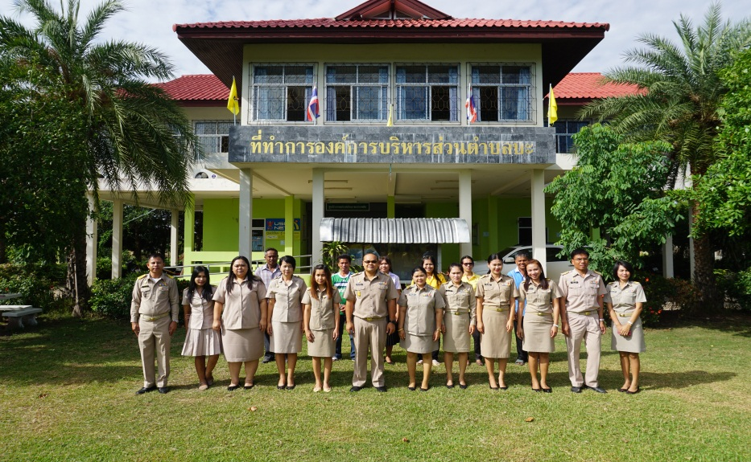
กิจกรรมเข้าแถวหน้าเสาธงเคารพธงชาติ

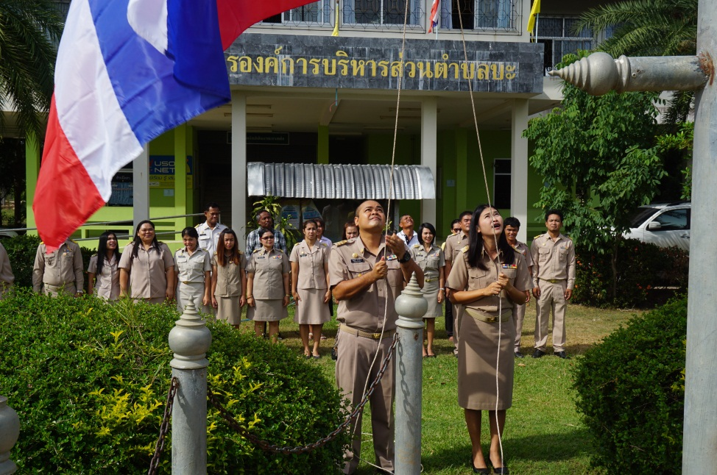

กิจกรรมเข้าแถวหน้าเสาธงเคารพธงชาติ
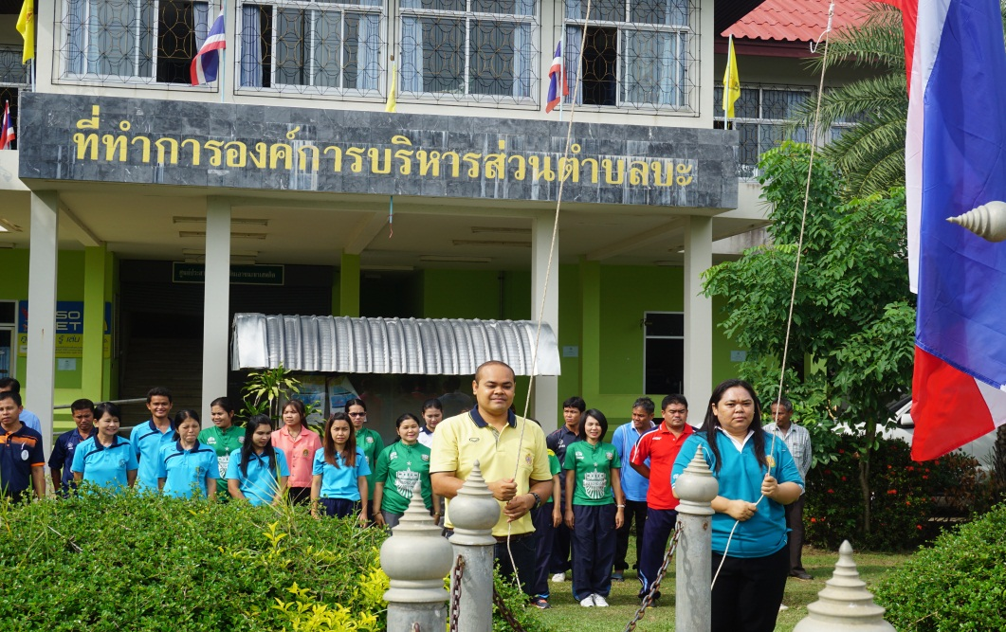

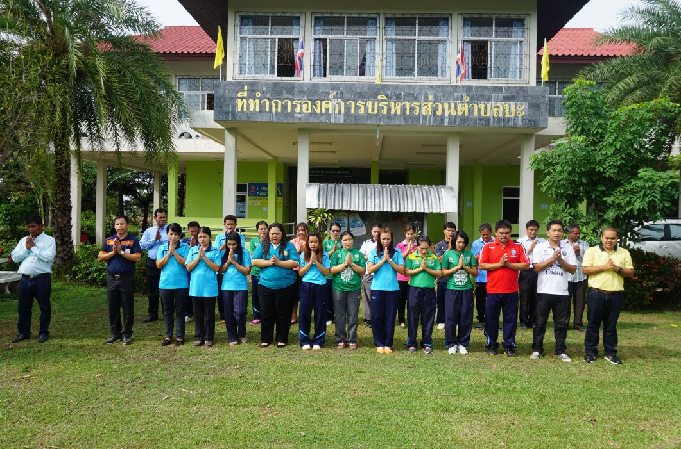

.
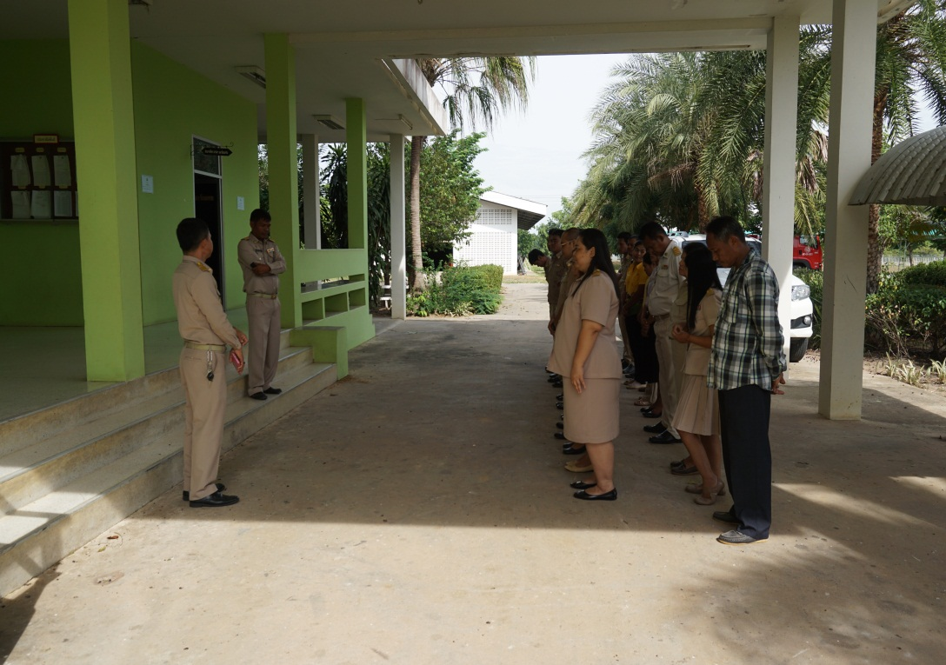

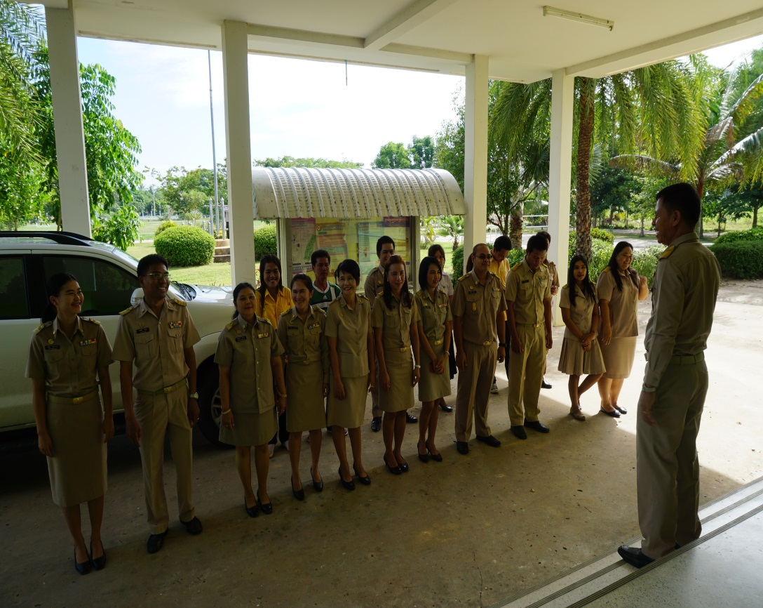

กิจกรรมการเข้าแถวหน้าเสาธงของนักเรียนโรงเรียนผู้สูงอายุตำบลบะ ทุกวันพุธของสัปดาห์

